 | CYCLE 3 | 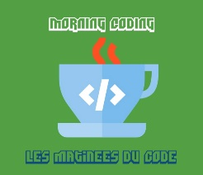

Séance n°3 : Découverte du logiciel « Scratch »
Séance inspirée du travail pédagogique de l’équipe départementale numérique de l’académie de Nantes
Objectifs : |  | Reproduire un programme existant.  Ordonner des actions afin d’exécuter un programme.
Notions : |  | Comprendre les commandes de déplacements, l’orientation, l’ordre des actions et l’ordre de la programmation.
Durée : |  | 50 minutes
Matériel : |  | Ordinateur + logiciel « Scratch »  (En ligne : https://scratch.mit.edu/projects/editor/ )  Annexe 1 (aide à l’utilisation du logiciel « Scratch » et des fichiers)  Annexe 2 (image de l’interface du logiciel)  Annexe 3 (programme à écrire) x (nb d’élèves)  Annexe 4 (programmes à remettre dans l’ordre)
Déroulement
Étape n°1  (Collectivement) | Présentation de l’interface du logiciel + objectif de la séance (10min)  L’enseignant(e) présente les 3 parties du logiciel (Annexe 2) :  - A gauche : on cherche les éléments du programme.  - Au centre : on écrit le programme.  - A droite : on visualise le programme.  L’enseignant(e) présente également la situation (= le programme) à écrire. (Annexe 3) ainsi que le programme à remettre dans l’ordre (Annexe 4)  Conseil : Pour que les élèves soient en situation de recherche, ne pas détailler la partie centrale.
Étape n°2  (En binôme) | Reconstruire le programme à partir de modèles (20 min)  Pour commencer l’enseignant doit importer le fichier nécessaire à cette étape. Pour cela il faut cliquer sur « Fichier » puis « importer depuis votre ordinateur » et sélectionner le fichier Scratch : Seance3-Etape-2.sb2  À partir du modèle (Annexe 3), les élèves lisent et reproduisent le programme proposé grâce aux différents onglets qui se trouvent sur la gauche (Mouvement, apparence, son, évènements, contrôle, capteurs, opérateurs, variables, mes blocs).  Ils doivent sélectionner les éléments dans la partie de gauche et les déposer dans la partie centrale (script) sous le drapeau vert. Ils pourront ensuite lancer le programme afin de visualiser les différentes actions en cliquant sur ce fameux drapeau vert.
Étape n°3  (En binôme) | Replacer les éléments d’un programme dans l’ordre (20 min)  Pour commencer l’enseignant doit importer le fichier nécessaire à cette seconde étape. Pour cela il faut cliquer sur « Fichier » puis « importer depuis votre ordinateur » et sélectionner le fichier Scratch : Seance3-Etape-3.sb2  Les blocs sont déjà présents dans la partie centrale. Il n’y a aucun bloc à ajouter ni à retirer et tout doit être utilisé. Les élèves placent ces blocs dans l’ordre afin que le « lutin » se déplace en suivant un parcours du point vert au point rouge. Ils exécutent le programme pour la validation.  Fichier de correction : Seance3-Etape-3-solution.sb2
Conclusion | La classe synthétise collectivement ce qui a été appris au cours de cette séance :  Retour sur la partie centrale :  Préciser les fonctions de chaque bloc (exemple : mouvement = actions de déplacement.)

Annexe 1 : Aide à l’utilisation du logiciel « Scratch »
Pour les séances branchées (sur ordinateur) :
1) Les enseignants doivent se connecter au site « scratch » :
https://scratch.mit.edu/projects/editor/?tip_bar=home
2) Mise en place des programmes « scratch » pour la séquence (séances 3 à 5) :
Ensuite, pour démarrer la séance, il faudra importer le fichier nécessaire en cliquant sur « Fichier »
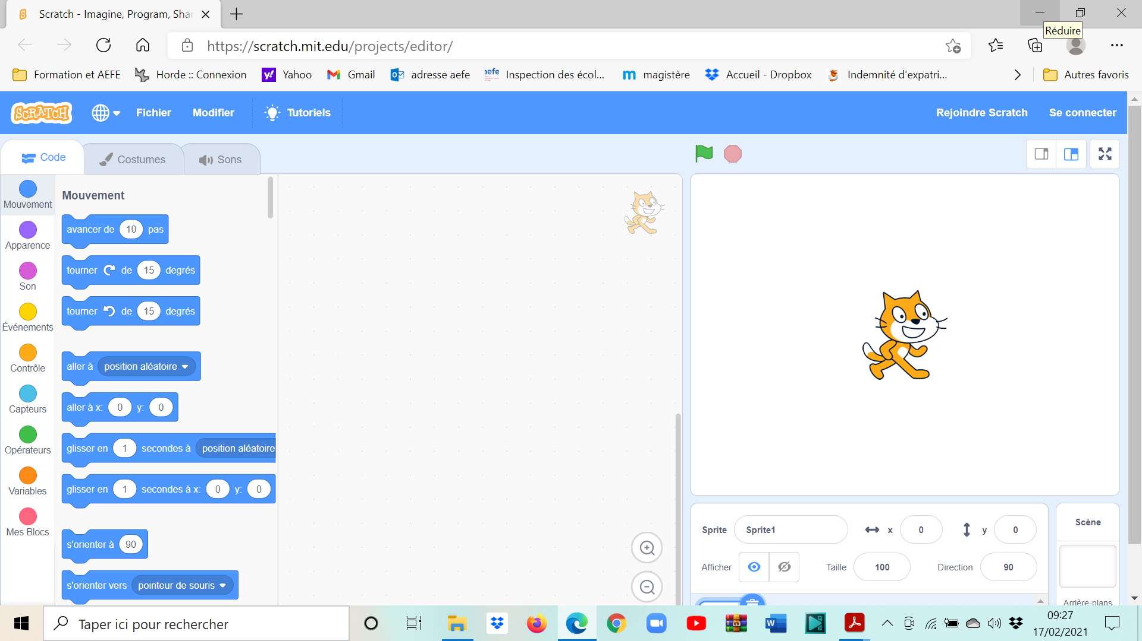

Puis « Importer depuis votre ordinateur » et choisir le fichier de travail.

Pour l’étape 2 importer le fichier (Seance3-Etape-2.sb2)
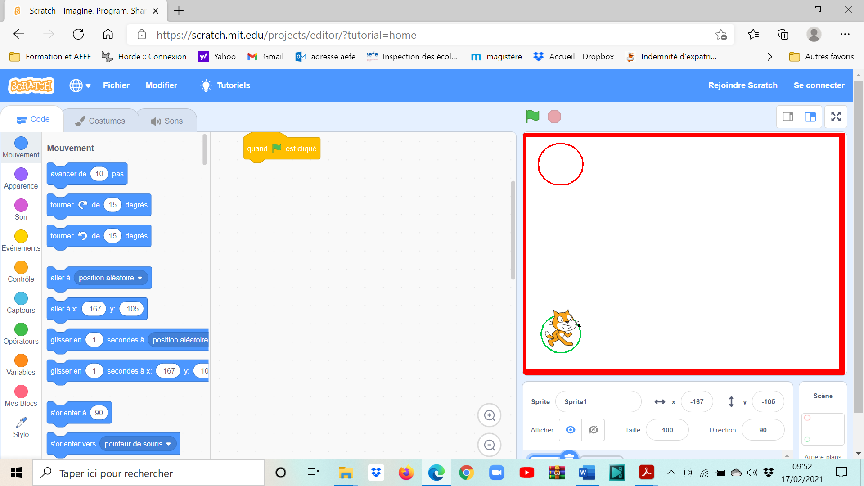

Pour l’étape 3 importer le fichier (Seance3-Etape-3.sb2)
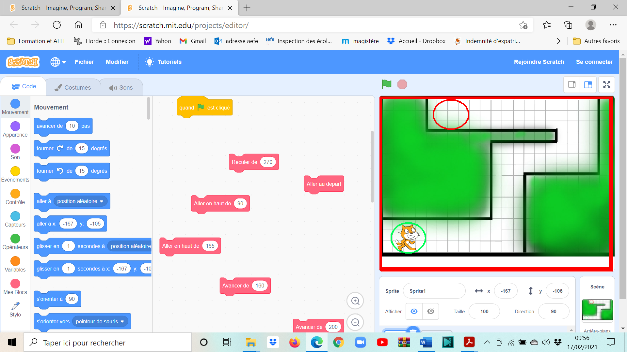

Annexe 2 : image de l’interface du logiciel

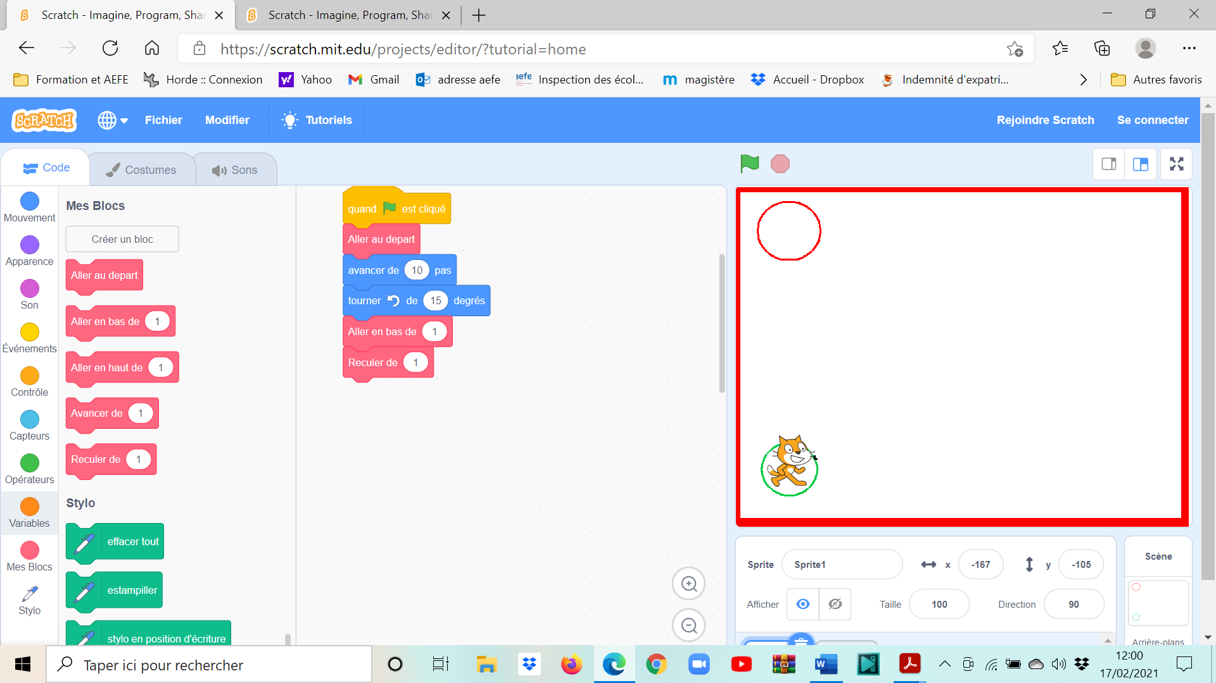
Eléments de programmation
Écriture du programme
Visualisation du programme

Annexe 3 : Programme à écrire

Programme à écrire | Programme à écrire | Programme à écrire

Annexe 4 : Remettre les éléments du programme dans l’ordre

